Rolpatronen: ouder, volwassene, kind

Inleiding
Onder gedrag liggen rolpatronen: de rol van chef, ondergeschikte, vader, klant, enzovoort. Een rolpatroon is een systeem van gedeelde verwachtingen in een cultuur over gewenst gedrag in bepaalde situaties. Typerend voor een rol is ook dat daarbij complementaire rollen horen: arts-patiënt, vader-zoon, chef-medewerker. Mensen kunnen soepel vele rollen bekleden, soms snel achter elkaar (kadertekst 1).
Na het ontbijt bracht hij de kinderen naar school (vader), reed door een rood stoplicht en werd door een agent bekeurd (wetsovertreder). Hierdoor kwamen de kinderen te laat op school en hijzelf te laat op zijn werk, waarover hij een opmerking van zijn chef kreeg (werknemer), voordat hij gehaast zijn loket opende om de wachtende klanten te helpen (bankbediende). In de ochtendpauze dronk hij koffie met collega’s (collega) en belde zijn vader (zoon). Tussen de middag bracht hij zijn auto naar de garage voor een beurt (klant), liep terug naar kantoor en hielp een oude mevrouw met oversteken (jongere tegenover oudere). ’s Avonds thuisgekomen maakte hij een praatje over de heg (buurman) en vertelde zijn vrouw hoe het kwam dat de kinderen te laat op school waren (echtgenoot).
Kadertekst 1: Rolwisselingen
Bij een rol past een bepaalde instelling. Tegenover de bekeurende politieagent en de afkeurende chef heb je geen grote mond, maar gedraag je je een beetje inschikkelijk. Als vader gedraag je je beschermend, als iemand die veel kan en overal raad op weet. Veel chefs gedragen zich vaderlijk. Zolang de instelling bij de rol past gaat het goed, maar als die twee met elkaar vloeken gebeuren er rare dingen. Een manager die zich gedraagt als een zeurend of verwend kind valt slecht bij zijn medewerkers. Een werknemer die zich tegenover zijn chef gedraagt als een belerende vader krijgt waarschijnlijk problemen. Over die instelling nu is een aardige theorie voorhanden, die onder andere verklaart waarom mensen een voorkeur hebben voor bepaalde rollen en grote moeite met andere, en waarom ze bepaalde rollen stelselmatig vervormen.

Ouder, Volwassene en Kind¹
De psychotherapeut Eric Berne is de grondlegger van een theorie die bekend staat als Transactionele Analyse of TA. In zijn praktijk viel het op dat zijn cliënten plotseling konden veranderen van woordgebruik, gezichtsuitdrukking, gebaren, houding en klank van de stem. Die veranderingen waren zo volledig, dat het leek alsof er verschillende persoonlijkheden in het individu aanwezig waren, die om beurten het stuur overnamen. Hij noemde die persoonlijkheden Zijnswijzen, en wel die van Ouder, Volwassene en Kind. Berne omschreef een zijnswijze als ‘een samenhangend patroon van gevoel en ervaring, dat direct in verband staat met een daarop aansluitend samenhangend gedragspatroon’.
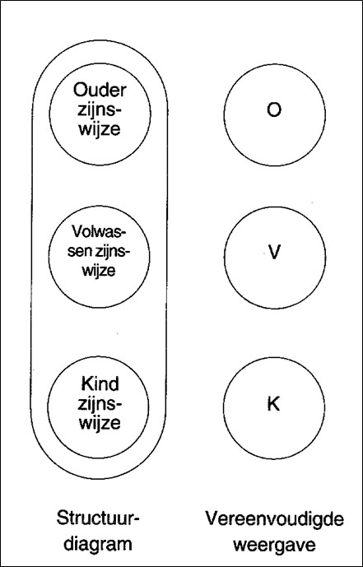
Afbeelding 1
De structuur van de persoonlijkheid ziet er dan als volgt uit (afbeelding. 1).
De Ouder-zijnswijze bestaat uit alle meningen, gevoelens en gedragingen die kinderen van ouders en andere belangrijke volwassenen mee krijgen. Naar buiten is de Ouder zichtbaar op twee manieren:
- de kritische Ouder: belerend, bestraffend en dominerend;
- de voedende Ouder: verzorgend, beschermend, opvoedend.
In de persoon wordt de Ouder-zijnswijze ervaren als oude Ouderlijke boodschappen die nog steeds het innerlijke Kind beïnvloeden: het geweten. Als mensen voelen, denken en handelen zoals hun ouders deden, zijn zij in hun Ouder-zijnswijze. Deze maakt het in de eerste plaats mogelijk effectief op te treden als ouder van kinderen. Berne merkt op dat:
‘de waarde ervan in dit opzicht blijkt uit het feit dat mensen die als baby hun ouders verloren, meer moeilijkheden schijnen te hebben bij het opvoeden van kinderen, dan zij die tot in hun puberteit in normale gezinnen hebben geleefd’. In de tweede plaats maakt ze veel gedrag automatisch. Men doet dingen zonder erbij na te denken, omdat het zo ‘hoort’. Dat spaart tijd en energie.
De Volwassen-zijnswijze heeft, net als de andere twee, niets te maken met leeftijd. Ze is gericht op het omgaan met de directe werkelijkheid en het objectief inwinnen van informatie. De Volwassene belichaamt het koele, verstandelijke overleg waarmee praktische problemen worden aangepakt; ze is nodig voor het concrete overleven. Daarnaast houdt deze zijnswijze de gedragingen van Ouder en Kind in het oog en bemiddelt zo nodig tussen hen.
De Kind-zijnswijze omvat alle impulsen die bij kinderen horen, en alle min of meer verstarde gedragingen, meningen en gevoelens die bij het kind in de jeugd zijn vastgelegd. Ook het Kind kent twee vormen:
- het natuurlijke Kind: spontaan, intuïtief, creatief, rebels en op genieten ingesteld;
- het aangepaste Kind: gehoorzaam, stilletjes, vroegwijs of zeurderig.
Het natuurlijke Kind is het kind voordat het opgevoed en ingesnoerd werd. Het aangepaste Kind gedraagt zich zoals nodig was om met vader en moeder te kunnen leven.
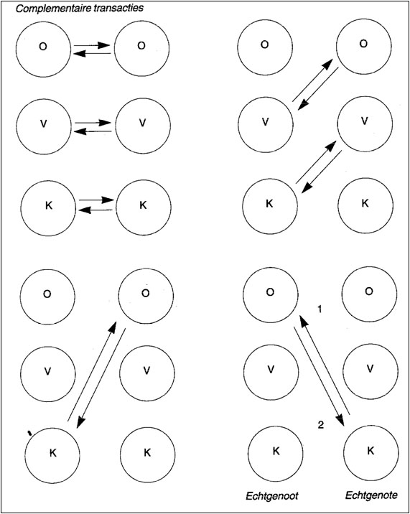
Afbeelding 2
Het is niet moeilijk om de freudiaanse ideeën over de persoon terug te vinden in het werk van Berne: superego, ego en id verhouden zich tot elkaar als Ouder, Volwassene en Kind. De drie zijnswijzen hebben alle drie hun waarde voor een gelukkig en productief bestaan. Pas als één van de drie de andere twee overheerst is er reden voor ongerustheid. De verkrampte persoon, die zichzelf en anderen in fatsoensnormen insnoert en met geheiligde toorn oordeelt over ieder die anders is, is even neurotisch als de calculerende zakenman, of het individu dat speelbal is van iedere eigen opwelling en de goedkeuring van anderen. Als voorbeeld van de drie zijnswijzen nemen we een situatie, waarin de man gehaast en te laat voor zijn werk op zoek is naar een schoon overhemd. Hij kan naar zijn vrouw roepen:
- ‘Waarom leg je verdomme de overhemden nooit zó weg, dat ze te vinden zijn!’ (Ouder);
- ‘Weet jij misschien waar ik een schoon overhemd kan vinden?’ (Volwassene);
- ‘Help me nou toch even; ik ben al zo laat en jij weet alles altijd te liggen en ik kan het toch niet vinden ...’ (Kind).
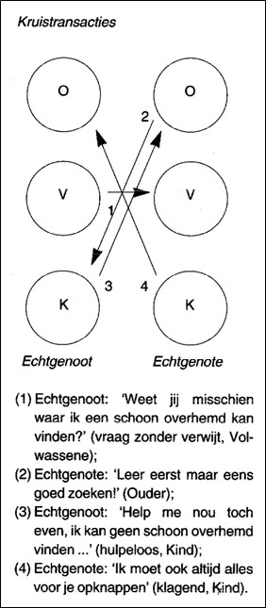
Afbeelding 3

Transactionele Analyse
Alles wat tussen mensen gebeurt kan gezien worden als een uitwisseling, als een transactie tussen hun zijnswijzen. Die transacties kunnen worden ingedeeld in twee groepen: complementaire transacties (afbeelding 2) en kruistransacties (afbeelding 3).
‘Complementair’ bij Berne betekent niet wat we gewend zijn, maar dat de ene persoon reageert vanuit de zijnswijze, waarin hij door de ander wordt aangesproken. Zolang dat gebeurt kan de communicatie in principe oneindig doorgaan. Complementaire transacties zijn mogelijk tussen alle zijnswijzen van de betrokkenen.
Voorbeelden van complementaire transacties Ouder – Kind, in afbeelding 1 onderaan rechts getekend, zijn:
(1) Echtgenoot: ‘Waarom leg je verdomme de overhemden nooit zó weg, dat ze te vinden zijn!’ (Ouder);
(2) Echtgenote, klagelijk: ‘Ik kan het toch niet helpen dat jij niet goed zoekt?’ (Kind); of: verdedigend: ‘Je moet mij niet op mijn kop geven als jij je verslaapt; ik heb je nog zó geroepen’ (Kind); of: gehoorzaam: ‘Stil maar, ik kom al’ (Kind).
Een kruistransactie vindt plaats als de aangesprokene vanuit een andere zijnswijze reageert dan waarin de eerste spreker hem probeert aan te spreken. Het is dan ook geen wonder dat de communicatie stokt en de deelnemers van hun stuk raken of boos worden. In veel gevallen is het gesprek afgelopen, of er komt ruzie. Berne stelt dat de meest voorkomende kruistransactie, die de meeste moeilijkheden veroorzaakt in huwelijk, vriendschap en werk, de kruistransactie V-V / K-O is. Dit soort transacties start met een opmerking van Volwassene tot Volwassene, bij voorbeeld: ‘Is het jou ook opgevallen, dat je de laatste tijd meer bent gaan drinken?’ (vriendelijk, geen verwijt), of ‘Weet jij misschien waar mijn manchetknopen zijn?’. Het passende Volwassen antwoord hierop kan zijn: ‘Nee, eigenlijk niet’, respectievelijk: ‘Op het bureau’.
Maar als de aangesprokene kwaad wordt kan het antwoord luiden: ‘Dat gaat je niet aan, je bent mijn vader niet!’, respectievelijk: ‘Je bedoelt zeker dat ik ze zoek gemaakt heb!’ Dit zijn allebei Kind-Ouderreacties, en zoals het diagram aangeeft, kruisen de lijnen elkaar. In zulke gevallen blijven de Volwassen problemen betreffende drank of manchetknopen liggen totdat men weer op één lijn zit. Wat vervolgens vaak gebeurt is dat de eerste persoon in de Ouder-zijnswijze schiet, daartoe gebracht door de Kindreactie van de ander, en zegt: ‘Stel je niet aan, je weet dat je veel te veel drinkt en het wordt steeds erger’, respectievelijk: ‘Je weet dat ik niet wil dat je mijn bureau opruimt.’ De Volwassen benadering van drank of manchetknopen moet dan wachten totdat men weer op één lijn zit.

Tot slot
Laat het vooral duidelijk zijn, dat de Volwassene niet ‘beter’ is dan het Kind in de mens of de Ouder. Iemand die voortdurend vanuit de Volwassene reageert is broodnuchter, gevoelloos en haast als een robot bezig, maar deze nuchterheid is uiterst nuttig bij praktische problemen. Wie voortdurend als Ouder reageert is almaar aan het opvoeden en verzorgen, maar een leraar of verpleegster kan er een eind mee komen. Wie steeds als Kind reageert is onberekenbaar en egoïstisch, maar geen enkel scheppend kunstenaar kan het stellen zonder een hoog ontwikkeld creatief Kind. Voor alles is een tijd, een plaats, een situatie en een rol. Het punt is dat de gekozen zijnswijze moet aansluiten bij de sociale rol. Omdat het bij managers in veel gevallen gaat om het oplossen van zakelijke (en menselijke) problemen, zal de Volwassen opstelling vaak de meest effectieve zijn. Soms echter, bij jongere medewerkers die veel aanmoediging en steun nodig hebben, is het zeer functioneel als de manager op tijd kan omschakelen naar de Ouder-zijnswijze. Blijft hij echter te zeer hierin hangen, dan krijgt hij onvolwassen, afhankelijke medewerkers en een maagzweer (of chronische migraine, of problemen thuis), omdat hij alle verantwoordelijkheid aan zichzelf houdt.

¹ Let wel: die termen zijn met hoofdletters geschreven. Ouder, Volwassene en Kind zijn niet hetzelfde als wat in het gewone spraakgebruik daaronder wordt verstaan. De Ouder komt nog vrij dicht bij wat ouders doen, maar de Volwassene betekent bij Berne beslist niet: volgroeid en gerijpt. En het Kind is niet hetzelfde als ‘kinderachtig’.

